Task 1.
Цель декомпозиции - Разложить задачу «Приготовить завтрак» на более простые и понятные подзадачи, чтобы получить пошаговый план выполнения.
Вид декомпозиции - Функциональная (процессная) декомпозиция, так как исходная цель разбивается на действия и операции, выполняемые последовательно.
Количество уровней декомпозиции на текущей схеме - 4 уровня декомпозиции:
1 уровень — общая цель (приготовить завтрак)
2 уровень — основные подзадачи (приготовить варёное яйцо, приготовить тост с маслом)
3 уровень — этапы выполнения подзадач (подготовить сырое яйцо, приготовить кипящую воду, варёное яйцо, нарезать хлеб, поджарить, намазать маслом)
4 уровень — конкретные элементарные действия (вымыть, подогреть в тёплой воде, налить воду в кастрюлю, довести воду до кипения, опустить яйцо в воду и т.д.)
Ошибки декомпозиции:
- Ошибка нумерации - В разделе «Приготовить тост с маслом» два пункта имеют номер 2.1 («Нарезать хлеб» и «Поджаренный в тостере хлеб»).
- Вид декомпозиции – функциональная, но при этом есть Смешение действий и состояний:
    - Пункт «1.3 Варёное яйцо» — это результат, а не действие.
    - Пункт «2.1 Поджаренный в тостере хлеб» — это состояние, а не операция.
- Нарушение логики этапов приготовления – функция «Опустить яйцо в холодную воду» относится к охлаждению после варки, но находится на одном уровне с процессом варки без указания времени варки. Функции «Подогреть в теплой воде» находятся на одном уровне с функцией «Вымыть», хотя должна находится под ней, следующий шаг после «Вымыть». Аналогичные ошибки допущены в пунктах 1.2, 1.3, 2 – на всех уровнях
- Некоторые функции не разложены до элементарных операций, хотя другие разложены. Пример: «Намазать хлеб маслом» — не декомпозировано, «Вымыть яйцо» — уже элементарная операция
- Некоторые функции не разложены до элементарных операций, хотя другие разложены. Пример: «Намазать хлеб маслом» — не декомпозировано, «Вымыть яйцо» — уже элементарная операция

Верная схема декомпозиции процесса:
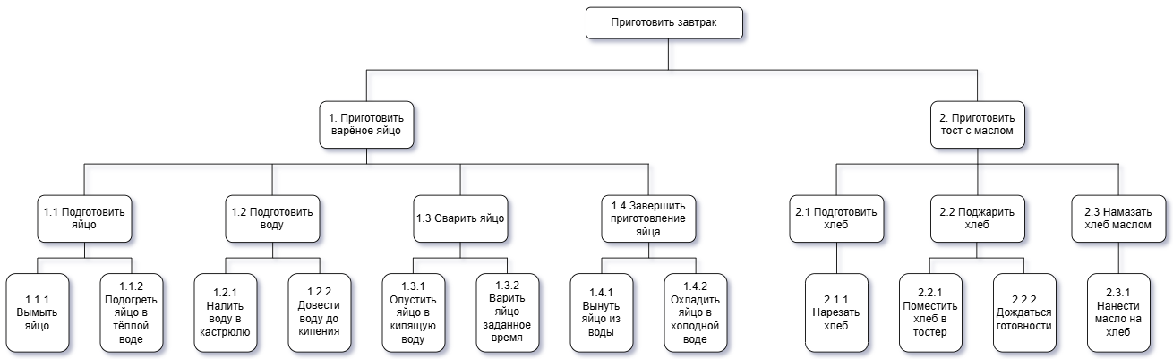

Task 2
Цель объектной декомпозиции: выделить и структурировать объекты (сущности), участвующие в приготовлении завтрака.
Задачи декомпозиции: понять состав завтрака как системы, определить, из каких объектов он состоит.
Критерии разбиения объектной декомпозиции:
Уровень 0-1
Объекты разделены по их роли в системе «Завтрак»:
- что является результатом (блюда),
- что потребляется (ингредиенты, ресурсы),
- что используется как средство (утварь, оборудование).
Уровень 1-2:
- Блюда - по видам конечного продукта (каждое блюдо соответствует результату одной ветки исходной функциональной декомпозиции).
- Ингредиенты - по физической сущности и потребляемости (каждый ингредиент — отдельный материальный объект, расходуемый в процессе).
- Кухонная утварь - по назначению в приготовлении (предметы, используемые для обработки/приготовления).
- Ресурсы - по типу обеспечения процесса (ресурсы, которые не являются предметами, но необходимы для выполнения действий)

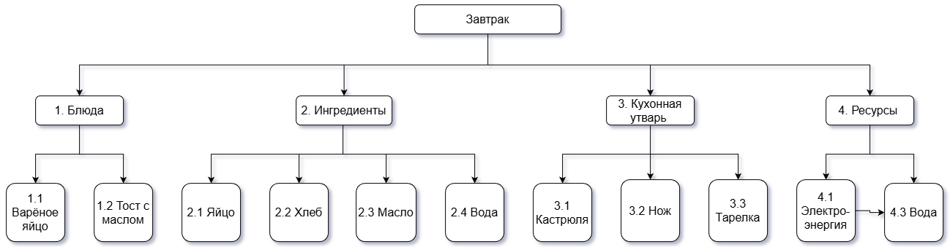
Объектная декомпозиция завтрака

